Текстовый отчет МКУ «СКСК» за июль 2019г.
03.07.2019г. состоялся конкурс детского рисунка на асфальте «Лето – это море цвета». Детей встретил Клоун, провел с детворой музыкальную разминку, загадал загадки про цвета и итогом мероприятия стал сам конкурс рисунка. Рисование на асфальте – это не только веселые занятие, это творчество, и познание ребенком окружающего мира. Ведь рисовать мелками на асфальте это большее удовольствие, чем рисовать карандашами или красками на бумаге. Дети получают положительные эмоции, поэтому для дошкольников творчество – это не столько результат, сколько сам процесс. И не столь важно, насколько правильный рисунок получится, главное ребенок проявит свою фантазию и получит удовольствие от процесса. Дети своими рисунками превратили серый асфальт в сказочный мир. На мероприятии присутствовало 20 человек.
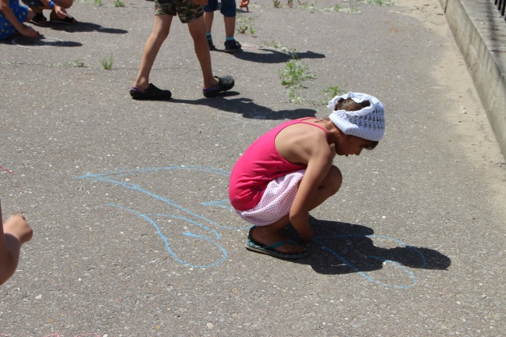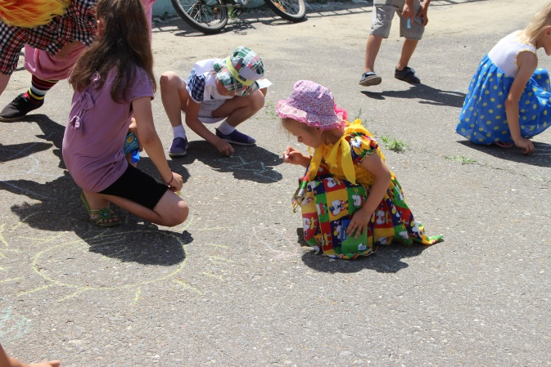

06.07.2019г. состоялся огонек для семейных пар, посвященный Дню семьи, любви и верности «Во имя жизни и любви». 8 июля в России отмечался ни на что не похожий, очень душевный и глубокий по замыслу праздник - День семьи, любви и верности. На наш огонек были приглашены семейные пары разных возрастов. В конкурсах участвовало 5 пар. Домашним заданием была «Визитная карточка семьи» и Кулинарный конкурс, семьи приготовили салат, с тематикой мероприятия. Были проведены конкурсы: «Песенный», «Слова из спичек», «Пазлы» и д.р. По итогам конкурса выиграла семья Осмоловских. И хотелось бы отметить, что семейный и добрый праздник прошел на «ура», абсолютно все получили массу положительных эмоций. На мероприятии присутствовало 40 человек.
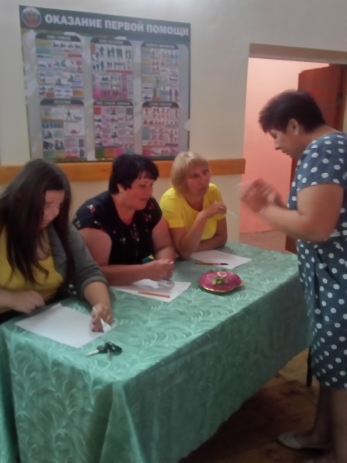

10.07.2019г. состоялся просмотр детских мультфильмов «В гостях у сказки».
Все советские сказки отличает удивительная душевность, прекрасные актеры и по-настоящему захватывающий сюжет. Детство – самое волшебное и мечтательное время в жизни человека. Именно в детстве мы больше всего верим в чудо и с удовольствием наблюдаем за приключениями удивительных героев. Детям показали сказку «Приключения Буратино».
На мероприятии присутствовало 18 человек.

20.07.2019г состоялся турнир по шахматам, посвященный Дню шахмат «Летом время не теряй, интеллект свой развивай». Целью этого мероприятия было выявление детей, умеющих хорошо играть в шахматы, привить интерес к этой игре, развивающей логику, внимание, мышление ребенка. Турнир проходил в атмосфере торжественности, значимости данной игры. Ребята с большой ответственностью и с нескрываемым интересом отнеслись к участию в соревнованиях.
За ходом турнира следило жюри, членами жюри велся протокол, на основании которого и были распределены места победителей и выявлены призеры турнира. На мероприятии присутствовало 20 человек.

30.07.2019г состоялась игровая программа для детей, посвященная Международному дню Дружбы «Дружба – это ценный дар». Целью мероприятия стало развитие взаимоотношений в детском коллективе на основе дружбы, взаимопонимания, взаимопомощи, уважения. Дети играли в хоровод, разгадывали загадки, составляли пазлы, ловили рыбок, собирали автографы на воздушные шары. Конечно, итогом мероприятия стала всеобщая победа, ведь здорово, когда побеждает дружба. На мероприятии присутствовало 20 человек.
Отчет МКУ «СКСК» филиал Салтынский ДК за июль 2019г.

8 июля, в день святых Петра и Февронии Муромских, ставших олицетворением супружеской любви, в России празднуется День семьи, любви и верности. Этот праздник имеет духовно-нравственное, просветительское значение и призван стать ежегодным событием, направленным на формирование прочных семейных ценностей.
6 июля в Салтынском ДК прошел концерт, посвященный Дню семьи, любви и верности. На концерте прозвучали музыкальные номера в исполнении А. Толстопятовой — «Погода в доме», В. Толстопятовой — «Я возьму у мамы бусы», В.Земцовой – «Песня о счастье», К. Вишняковой и В. Земцовой – «Песня о маме», Е. Уваровой – «Гимн семьи» и т.д. Танцевальные номера исполнили участники хореографического коллектива «Витаминки». Красивые стихи и поздравления о семье и любви звучали на протяжении всего мероприятия в исполнении Громовой Елизаветы, Жиляевой Анны, Марушкиной Ксении, Мотасовой Полины. Праздник подарил всем зрителям радость общения и хорошее настроение. На мероприятии присутствовало 36 человек.
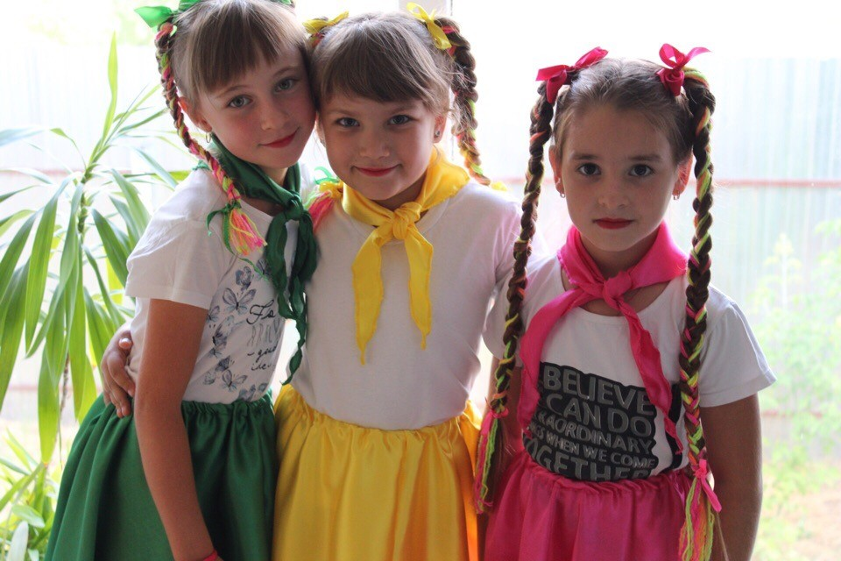
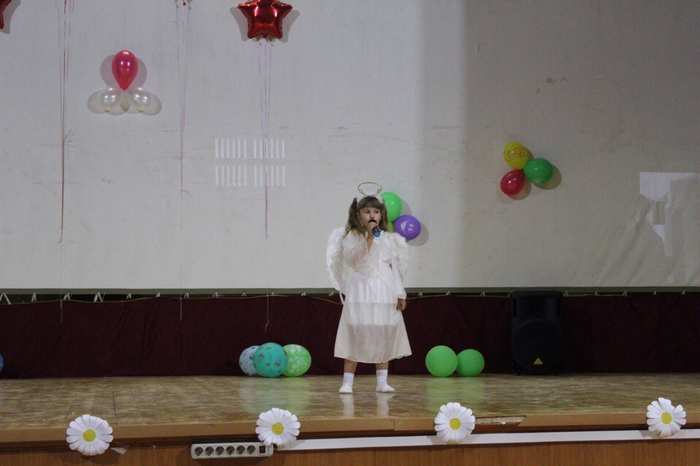
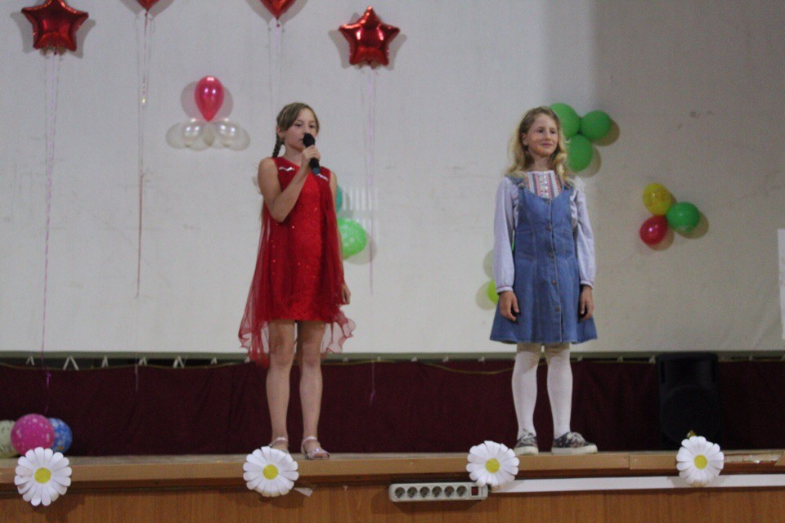

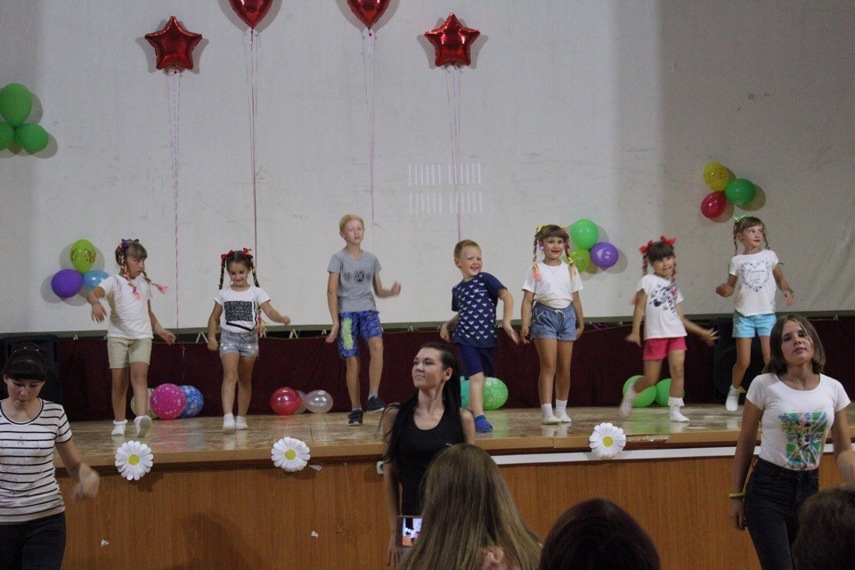
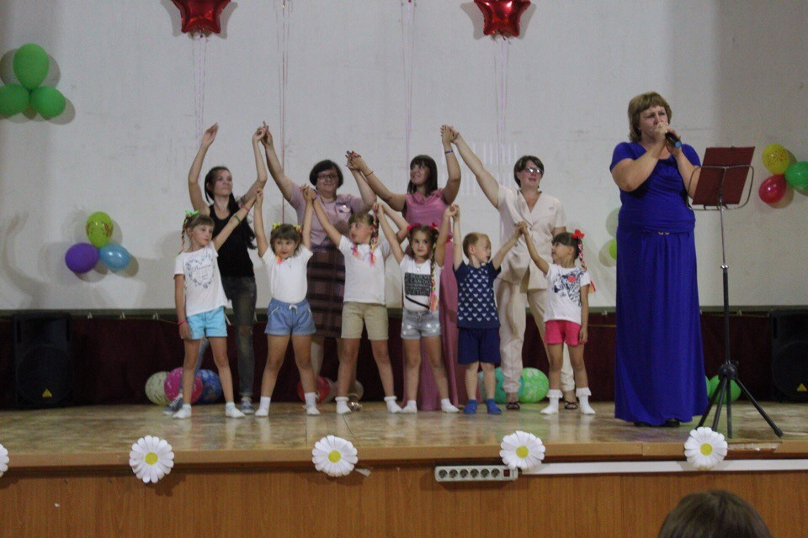
12.07.19 г. в 18.00 была проведен экологический квест «Бережем природу», цель которого - расширить и углубить экологические знания детей о природе, развить творческие способности, воспитывать гуманное отношение ко всему живому.
В ходе игры, следуя плану маршрутного листа, дети прошли семь полянок, на каждой из которых были представлены задания в виде загадок, игр, полосы препятствий и т.д. Дети с интересом приняли активное участие, проявили инициативу и сообразительность. В завершении квеста ребята получили буклеты с информацией о бережном отношении к природе. В мероприятии приняло участие 17 человек.
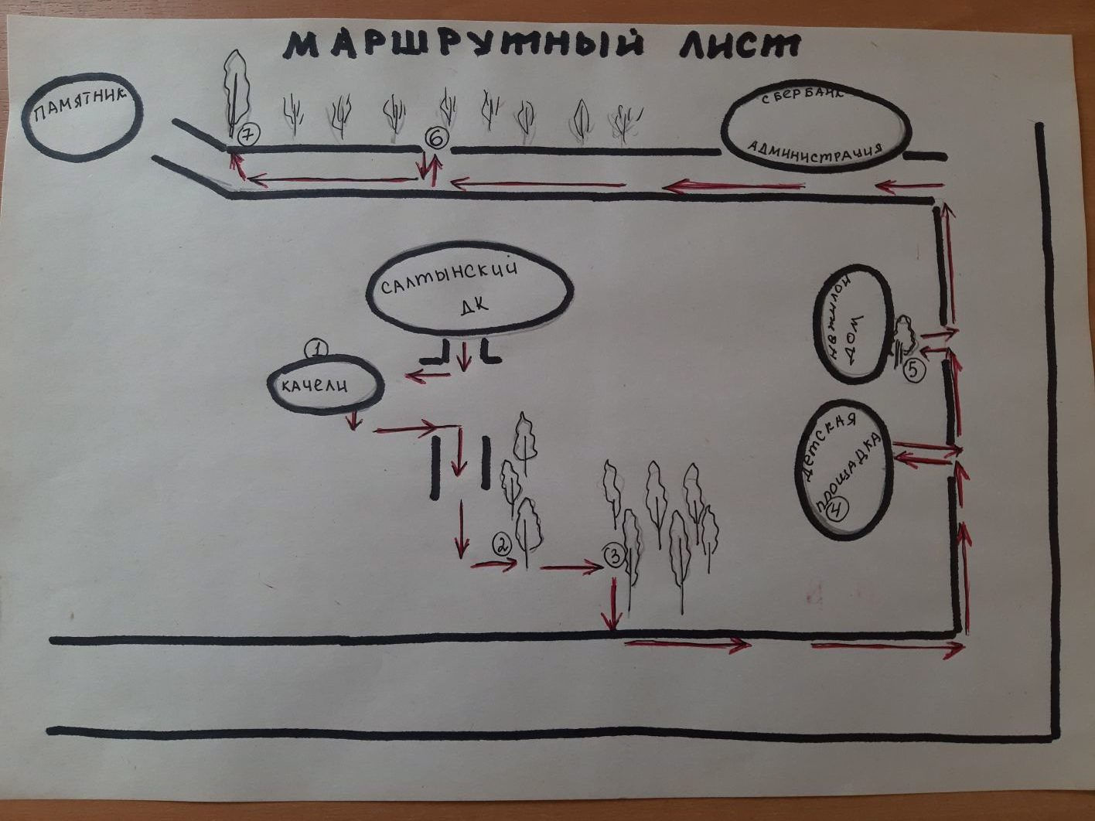
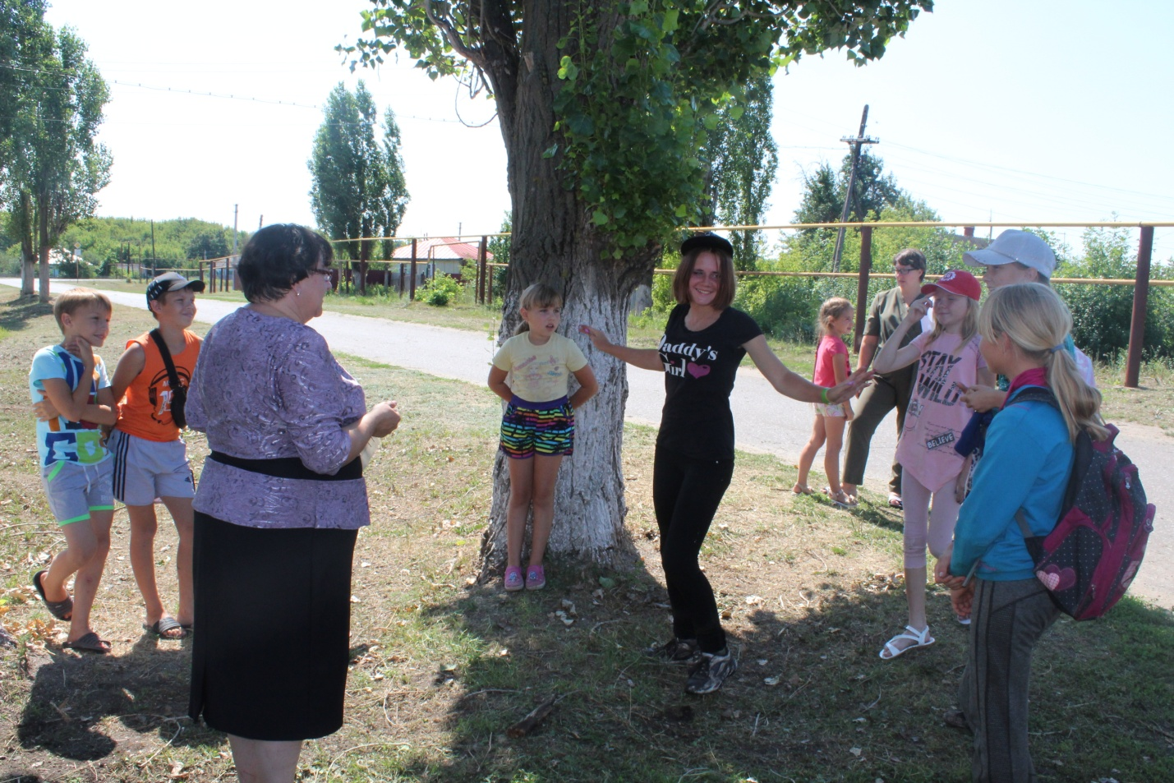

20.07. была проведена познавательная программа о правилах поведения в чрезвычайных ситуациях «Это должен знать каждый», цель которой развивать навыки действий при возникновении ЧС; способствовать формированию серьезного отношения к собственной жизни и к безопасности других людей; побуждать к соблюдению необходимых правил безопасности дома, на улице, на транспорте; развивать уверенность в себе, желание прийти ни помощь людям.
Программа разделена на пять блоков:
1. Информационный блок:
Опасности - это чрезвычайные ситуации.
- Что такое чрезвычайная ситуация?
- От чего возникает чрезвычайная ситуация?
- Причины возникновения чрезвычайной ситуации.
Понятийный аппарат
Бедствие – большое несчастье.
Безопасность – положение, при котором не угрожает опасность кому-нибудь.
Опасность – угроза чего-нибудь опасного (вред, несчастье).
Спасение – избавление от опасности, несчастья.
Стихия – явление природы, обнаруживающееся, как ничем не сдерживаемая сила.
Чрезвычайная ситуация - это обстановка на определенной территории, возникшая в результате аварии, стихийного бедствия или катастрофы, которые повлекли или могут повлечь гибель людей.

2. Это должен знать каждый:
Экстремальные ситуации, угрожающие безопасности человека. Правила поведения в экстремальных ситуациях.

3. Азбука безопасности:
Тематические загадки.
Просмотр познавательного видеофильма.

4. Инструктаж по технике безопасности:
Экстремальные ситуации, которые подстерегают нас дома.
Экстремальные ситуации на улице.
Хитрые вопросы.

5. Итоговый.
В мероприятии приняло участие 11 человек.
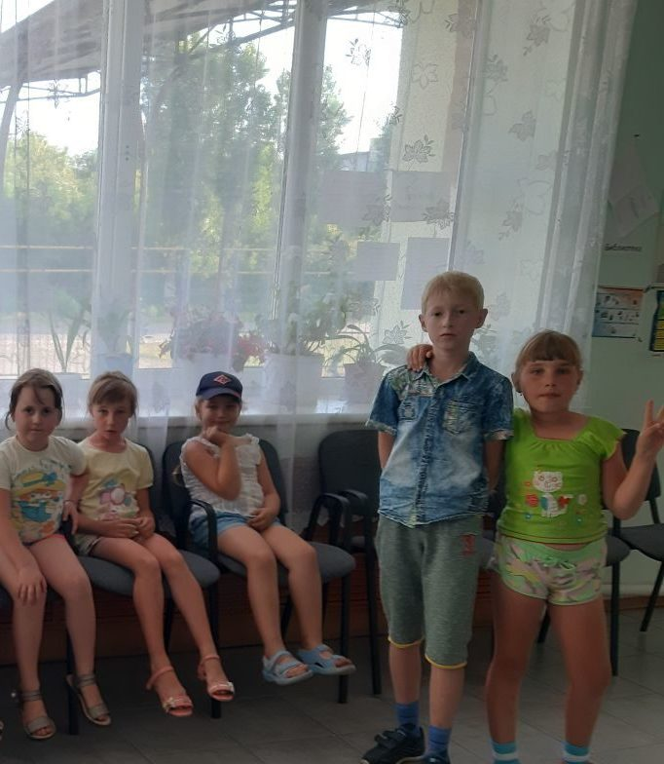

26.07. была проведена игровая программа «Прыг-скок».
Активный отдых на свежем воздухе — отличная альтернатива гаджетам. Живое общение, навыки взаимодействия со сверстниками — это то, чему полезно научиться в любом возрасте. В ходе данного мероприятия вместе с ребятами мы вспомнили игры, в которые можно поиграть во дворе, те, что знакомы не одному поколению ребятишек: «Салочки с мячом», «Третий-лишний», «В яблочко», «Охотники и утки» и т.д. И взрослые, и дети получили заряд бодрости и позитива.

